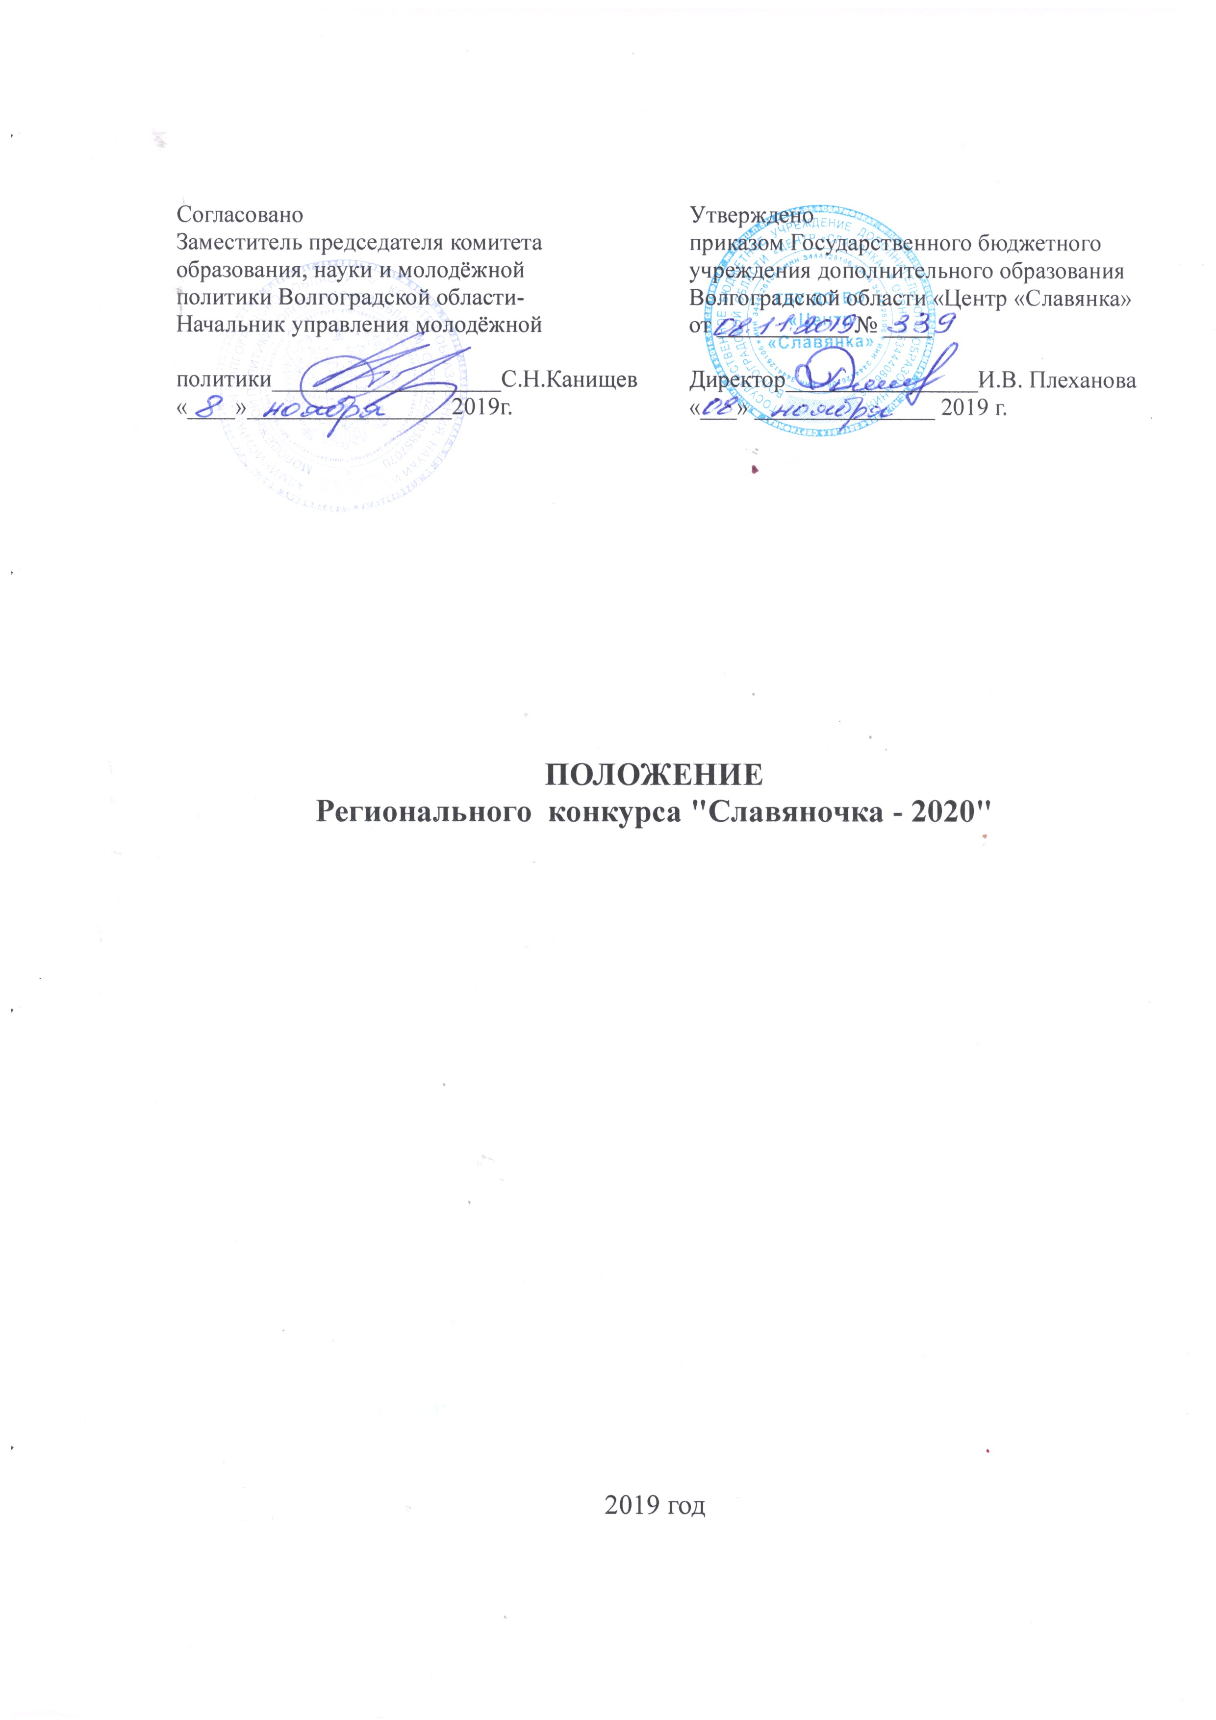
1. Общие положения

  - Региональный конкурс «Славяночка» (далее — Конкурс) в 2020 году проводится в рамках организации мероприятий в сфере молодёжной политики, направленных на формирование системы развития талантливой и инициативной молодёжи, создание условий для самореализации подростков и молодёжи, развитие творческого, профессионального, интеллектуального потенциалов подростков и молодёжи.
  - Настоящее Положение устанавливает цель, задачи, требования к содержанию, условиям, порядку и организации проведения мероприятия. Тема Конкурса 2020 года «75-летию со дня победы в Великой Отечественной войне посвящается».

2. Цель и задачи Конкурса

2.1. Цель Конкурса: создание условий для выявления поддержки талантливых, социально активных, творческих и целеустремленных девочек и девушек, являющихся воспитанниками музыкальных, хореографических, художественных школ и студий Волгоградской области.
2.2. Задачи Конкурса:
- поддержка талантливых девочек и девушек Волгоградской области, раскрытие их творческого потенциала;
- формирование в гражданском обществе образа увлеченной, социально-ответственной, целеустремленной, верящей в свои силы, любящей свою страну, девочки (девушки),
- творческое взаимодействие педагогов и руководителей коллективов, проведение мастер-классов в рамках профессиональной стабильности педагогов.

  - Учредители, организаторы, организационный комитет Конкурса

3.1. Учредитель Конкурса — комитет образования, науки и молодежной политики Волгоградской области. Организацию и проведение Конкурса осуществляет - Государственное бюджетное учреждение дополнительного образования Волгоградской области «Центр «Славянка» (далее - Организатор).
  - Организатор определяет срок проведения Конкурса, план подготовки, проводит все этапы: осуществляет подготовку, проведение Конкурса, награждение победителей Конкурса.
  - Оргкомитет формирует Жюри Конкурса, состав и количество которого утверждается приказом. В состав Жюри могут входить литераторы, деятели культуры и искусства, профессиональные артисты и опытные педагоги в количестве 3-х человек.

4.Участники Конкурса и требования к ним

4.1. В Конкурсе принимают участие девочки и девушки в возрасте от 4 до 30 лет — участницы детских и молодежных творческих коллективов, отдельные исполнительницы разных жанров творчества Волгограда и Волгоградской области, являющиеся гражданами Российской Федерации.
В случае если в составе творческого коллектива состоит один либо два мальчика и их присутствие оправдано постановкой, коллектив к участию допускается.
Индивидуальные участники и творческие коллективы в обязательном порядке сопровождаются ответственным лицом из числа педагогов или сотрудников направляющей организации в возрасте старше 18 лет. Сопровождающее лицо несет ответственность за сохранность жизни и здоровья участников.
4.2. Конкурс проводится по следующим возрастным группам:
Младшая возрастная группа (от 4 до 7 лет).
Средняя возрастная группа (от 8 до 11 лет).
Старшая возрастная группа (от 12 до 17 лет).
Студенты, учителя, педагоги, воспитатели, родители (от 18 до 30 лет).

            - Место и время проведения Конкурса

5.1. Конкурсы по номинациям:
Все номинации проводятся в дистанционном онлайн-режиме.
- конкурс юных модельеров (для детских театров мод);
- хореографический конкурс (детский танец, классический танец, народно-стилизованный танец, народно-сценический танец, современный танец (все виды современной хореографии, эстрадный танец, солисты и дуэты);
- творческий конкурс (игрушка, рисунок).

6. Содержание, условия, порядок, сроки и организация проведения Конкурса
6.1. Темы номинаций 2020 года:
- в конкурсе юных модельеров: «Мой стиль»;
- в хореографическом конкурсе (детский танец, классический танец, народный танец (в т. ч. стилизация), современный танец (все виды современной хореографии, в т.ч. эстрадный танец, солисты и дуэты) :
1. «Танцы народов России»;
2. «Никто не забыт, ничто не забыто!».
- в творческом конкурсе игрушек «Любимая игрушка»;
- рисунков «Я нарисую этот мир»
Количество представленных творческих номеров или работ на Конкурс от участника (коллектива, учреждения) не ограничивается с условием предоставления отдельной заявки на каждую работу (номер), а также оплаты организационного взноса за каждую работу (номер).
6.1.1. Для участия в конкурсе юных модельеров до 30 июня 2020 года необходимо направить скан или фото заявки (Приложение 1), согласия на обработку персональных данных (Приложение 2), копию чека об оплате участия согласно реквизитам (Приложение 3) и видеозапись выступления на электронный адрес centr_slavianka@volganet.ru
Участником может являться солист или коллектив выступающих.
6.1.2.Для участия в хореографическом конкурсе до 30 июня 2020 года необходимо направить скан или фото заявки (Приложение 1), согласия на обработку персональных данных (Приложение 2), копию чека об оплате участия согласно реквизитам (Приложение 3) и видеозапись выступления на электронный адрес centr_slavianka@volganet.ru
Участником хореографического конкурса может являться солист или коллектив выступающих.
6.1.3. Для участия в творческом конкурсе игрушек и рисунков до 30 июня 2020 года необходимо направить скан или фото заявки (Приложение 1), согласия на обработку персональных данных (Приложение 2), копию чека об оплате участия согласно реквизитам (Приложение 3) и работы, выполненной в соответствии с темой номинации в любых техниках на электронный адрес centr_slavianka@volganet.ru
6.2. Итоги Конкурса будут представлены 10 июля 2020 года в группе Вконтакте https://vk.com/centr_slavyanka_volgograd. По итогам Конкурса жюри определяет победителей, занявших 1, 2, 3 место по номинациям в каждой возрастной группе и дипломантов в каждой возрастной группе. Каждому участнику (творческому коллективу), не занявшему призового места, вручается сертификат об участии.
Дипломы будут направлены в электронном виде победителям и участникам Конкурса.

7. Финансирование Конкурса.
7.1. Финансирование осуществляется за счет организационных взносов участников Конкурса.
  - Денежные средства расходуются на организацию и проведение Конкурса.
  - Организационный взнос индивидуального участника составляет 250 руб., дуэты, трио – 400 руб., коллективы от 4-х человек — 600 руб. за коллектив. (кроме социально-реабилитационных учреждений).
  - Организационный взнос вносится на счет Организатора Конкурса (Приложение 3).
8. Контактная информация
Государственное бюджетное учреждение дополнительного образования Волгоградской области «Центр «Славянка»: 400105, г.Волгоград, ул. Таращанцев, 27, тел-факс: (8.8442) 28-50-21. Электронная почта centr_slavianka@volganet.ru
Координатор Конкурса — педагог-организатор Александрова Софья Александровна.

Приложение 1
к Положению
регионального конкурса
«Славяночка - 2020»

Анкета-заявка
на участие в региональном конкурсе «Славяночка - 2020»
Конкурсы (отметить плюсом)

Хореографический конкурс - «Танцы народов России»; «Никто не забыт, ничто не забыто!» | Конкурс юных модельеров - «Мой стиль» | Конкурс игрушек  «Любимая игрушка» | Конкурс рисунков - «Я нарисую этот мир!»

1. Сведения об учреждении (заполняется при участии от учреждения):
Название ………………………………………………………………………………
Адрес …………………………………………………………………………………
Контактный телефон ………………….
Факс ……………………………………..
2. Сведения об участниках.
2.1. Сведения об индивидуальном участнике:
Ф.И. ………………………………………………………………………………
Возраст……………………………………………………………………………
2.2. Сведения о коллективе:
Название..................................................................................................................
Ф.И. участников коллектива и их возраст..............................................................
3. Сведения о руководителе:
Ф.И.О.………………………………………………………………………………….
Контактный телефон……….. ………………………………………………………..
e-mail:...........................................................................................................................
Название работы, номера................................................................................
Возрастная группа............................................................................................
Необходимость аппаратуры (указать конкретно, что необходимо)

Приложение 2
к Положению
регионального конкурса
«Славяночка-2020»

Согласие на обработку персональных данных участника
регионального конкурса «Славяночка-2020»
Я,____________________________________________________________________________
(ФИО взрослого участника конкурса, родителя или законного представителя ребенка)
«____» ______________________ года рождения, проживающий по адресу:_____________ _____________________________________________________________________________
_____________________________________________________________________________
Законный представитель (мать, отец, усыновитель, опекун, попечитель - подчеркнуть)
_____________________________________________________________________________
(ФИО ребенка)
Я также даю согласие на обработку необходимых персональных данных, в объеме и способами, указанными в ст.9 Федерального закона № 152 – ФЗ «О персональных данных». Перечень персональных данных, на обработку которых дается согласие субъекта персональных данных: фамилия, имя, отчество, дата и место рождения, адрес, контактный телефон, другая информация.
Перечень действий с персональными данными, на совершение которых дается согласие:сбор, систематизация, накопление, хранение, уточнение (обновление, изменение), использование, распространение (в том числе передача) в порядке, установленном законодательством РФ, обезличивание, блокирование, уничтожение персональных данных, иные действия.
Настоящее согласие действительно с даты заполнения и на период проведения регионального конкурса «Славяночка».
«____»______________ 2020 г. ______________ /
Подпись
________________________________________________________
Ф.И.О. полностью

Приложение 3
к Положению
регионального конкурса
«Славяночка - 2020»

Реквизиты для оплаты организационного взноса Конкурса:

ГБУ ДО ВО «Центр «Славянка», конкурс «Славяночка», организационный взнос
ИНН 3444126106 КПП 345901001
(л/с 20296Щ09950) в Управлении Федерального казначейства по Волгоградской области
р/с 40601810700001000002 в Отделении Волгоград г. Волгоград
БИК 041806001
ОГРН 1053444086706
ОКТМО 18701000
ОКПО 78658781
ОКВЭД 85.41
КБК 00000000000000000180

Копия квитанции должна быть отправлена по электронной почте (centr_slavianka@volganet.ru), почте России или передана в Оргкомитет с указанием названия конкурса и номинации.

Приложение 4
к Положению о проведении
регионального конкурса «Славяночка-2020»

Критерии оценки конкурсных работ в номинации «Рисунок»
- оригинальность художественно-образного решения,
- уровень творческого мастерства,
- качество художественного исполнения,
- соответствие уровня работы возрастной категории,
- соответствие тематике конкурса.

Критерии оценки конкурсных работ в номинации «Игрушка»
- оригинальность выполнения,
- творческий подход к использованию материалов,
- дизайн работы и уровень эстетического оформления,
- практичность творческой работы (возможность использования в игре)

Критерии оценки конкурсных работ в номинации «Хореография»
- исполнительское мастерство,
- артистизм,
- композиция танца ,
- соответствие тематике конкурса,
- соответствие музыкального материала постановке и возрасту.

Критерии оценки конкурсных работ в номинации «Юный модельер»
- оригинальность костюма,
- качество и эстетичность выполнения костюма,
- использование дополнительных атрибутов,
- дефиле.

